Podněty k březnovému plánu „ JARO SE PROBOUZÍ“

Jarní květiny

Jaro patří bezpochyby mezi nejrozmanitější a nejbarevnější období roku. Po mnoha měsících šedé a bílé se v přírodě znovu probouzí život. A jeho neklamnými prvními známkami jsou právě květiny. Pojďme se společně podívat na ty nejtypičtější.
Nejvíce kvetoucího potěšení najdeme na zahrádce, a to zejména proto, že se na ní potkávají druhy z nejrůznějších koutů světa. Ale nenechte se mýlit, některé druhy s oblibou zplaňují, tna můžete tedy na ně narazit i na mezích nebo jen tak v trávníku za plotem.

Čemeřice
Dekorativní, stálezelené listy a velké květy – to jsou charakteristické znaky čemeřice. Vykvétá často už pod sněhem a zpravidla na ni narazíme v zahrádkách nebo parcích. Květy mohou mít velikost dlaně, takže si ji jen stěží splete s jinou jarní rostlinou.
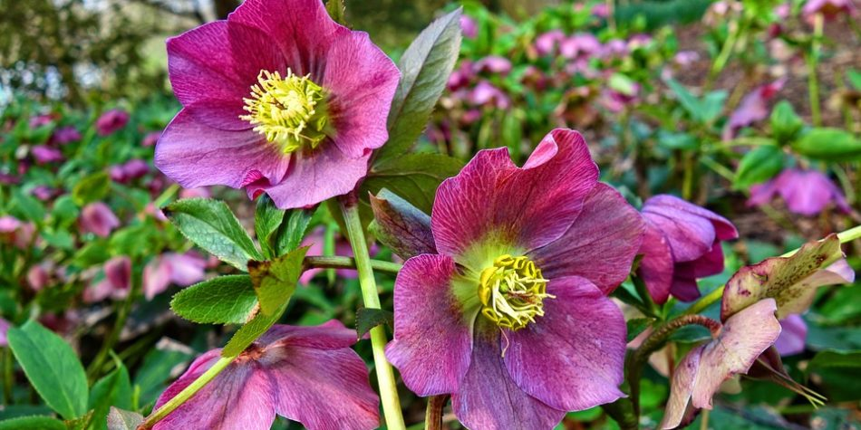
Hyacint
Pochází z Asie, může dorůst až 20 centimetrů a poznáte ho podle vysokého hroznovitého květenství, složeného z mnoha malých zvonečků. Typická je pro něj i silná příjemná vůně a 3-6 listů v přízemní růžici se souběžnou žilnatinou.
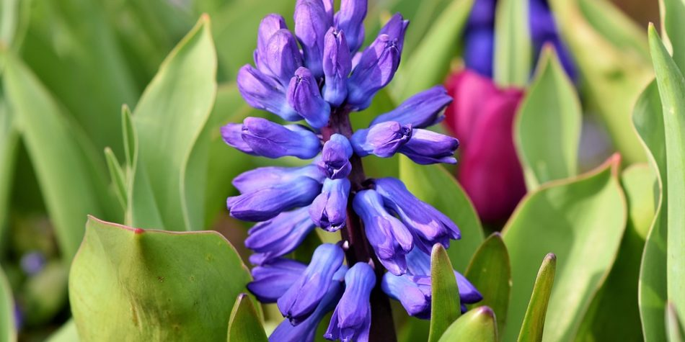

Ladoňka
V zahradách je nejběžnějším zástupcem tohoto rodu ladoňka dvoulistá (Scilla bifolia L.). Ráda vám ukáže své malé modré květy s bělavým středem na přelomu března a dubna, ale může být i celá bílá. Dalším poznávacím znakem jsou i užší dlouhé listy v přízemní růžici.
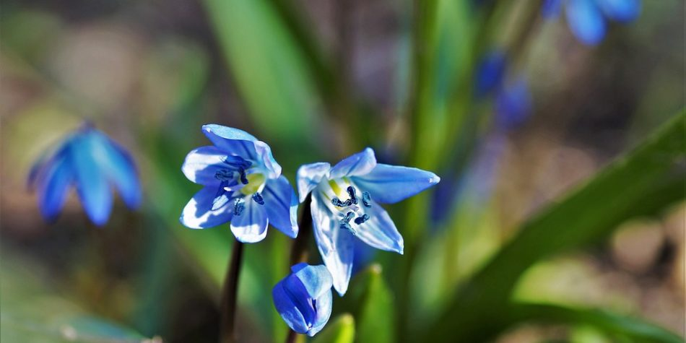

Modřenec
Jeho květy vydají jako malé hrozny vína. Jde opět o cibulovinu, typickou zejména pro Evropu. Je těžké vybrat druh, který se na zahradách vyskytuje nejčastěji. Půjde pravděpodobně o modřenec hroznatý (Muscari neglectum) s poměrně malým květenstvím. Množí se tak rychle, že ho mnozí zahradníci likvidují jako plevel.
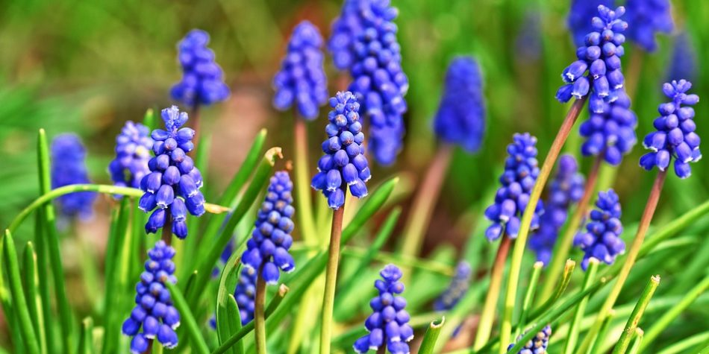

Narcis
Ty klasické, žluté, asi všichni znáte. Ale co takhle Narcis bílý (Narcissus poeticus), pocházející ze Středomoří, který ovšem u nás na mnoha místech zplaňuje? Má spíše menší bílé květy, vykvétá už v březnu a na svém původním stanovišti se drží doslova zuby-nehty. Kam ho jedno zasadíte, tam už navždycky zůstane.
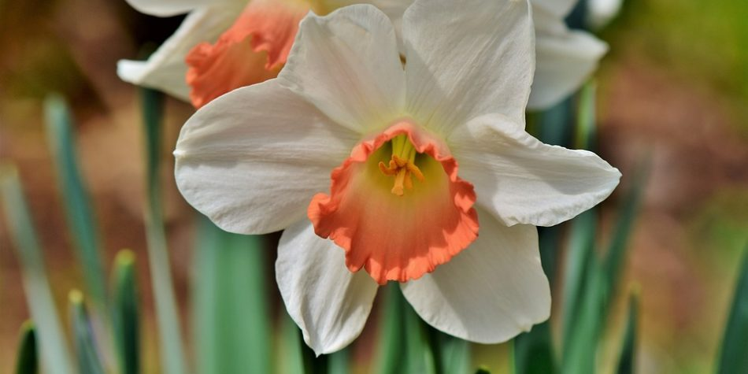

Bledule
I když se svými listy sněžence podobá, její květy jsou opravdovými bílými zvonečky, často se žlutými akcenty. Bledule je stejně jako ostatní jarní cibuloviny jedovatá. Ve volné přírodě je u nás chráněná (sněženka též). Kromě oblíbené bledule jarní (Leucojum vernum) existuje i bledule letní (Leucojum aestivum), jejíž květy se objevují až v květnu.
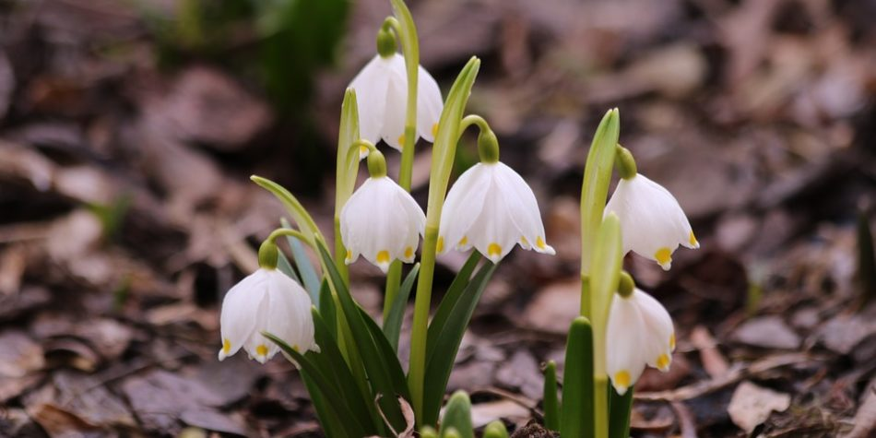

Krokus
V zahradách se můžeme setkat hned s několika druhy krokusů v pestré paletě barev (bílá, růžová, fialová i žlutá). Květy, připomínající kolmo rostoucí trubky s členitými okraji, mohou být i žíhané. Správný název je však šafrán, ať už si zahradnické katalogy tvrdí cokoliv. U nás najdeme hned dva původní druhy: šafrán bělokvětý (Crocus albiflorus) a šafrán karpatský (Crocus heuffelianus) s drobnými fialovými kvítky. Během časného jara se objevují hojně na loukách i v parcích.
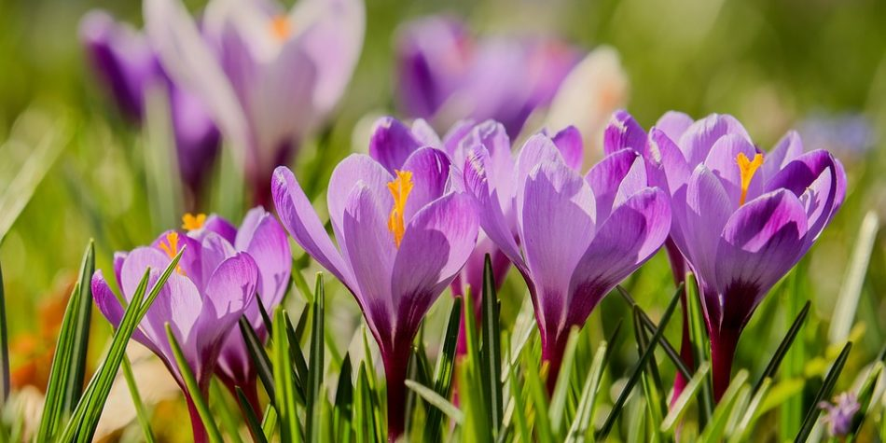

Orsej
Na první pohled může připomínat hlaváček. Její květy jsou však mnohem menší. Prozradí se i plazivou lodyhou a jednoduchými ledvinitými listy s nepravidelně vroubkovaným okrajem. Začíná vykvétat v březnu. U nás se obvykle vyskytuje orsej jarní (Ficaria verna).
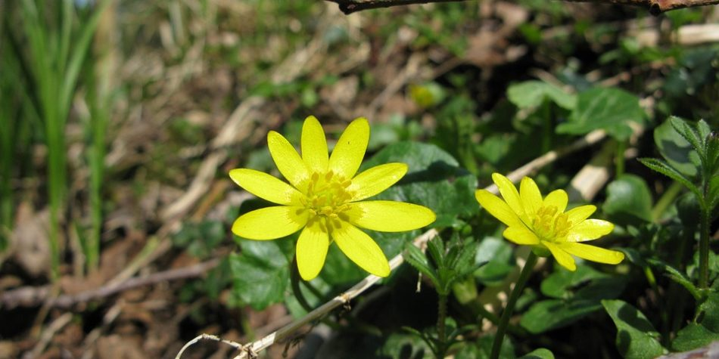

Petrklíč
Pod tímto názvem se ukrývá opravdu pestrá paleta rostlinný zástupců. Zaměřte se na tvar jednotlivých květů – ten se nemění, ať už jde o šlechtěné formy petrklíčů z obchodu, divoké druhy s vysokými stopkami či kulovité petrklíče, jež bývají k vidění v zahradnictví. Mohou mít všechny barvy duhy.
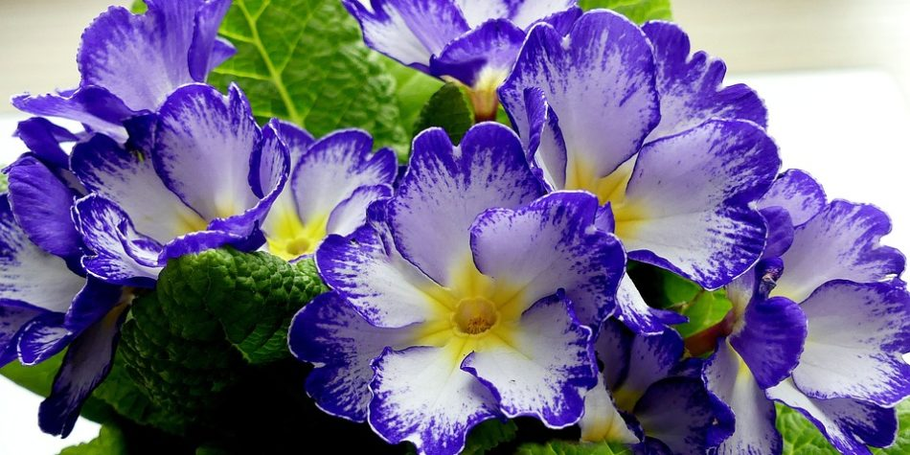

Sněženka
Sněženky mohou vykvétat už na konci února. Jde o náš původní druh. Květní stvoly mohou dosáhnout až deseti centimetrů výšky, mírně se ohýbají k zemi a jsou zakončeny zvonovitými bílými květy. Ty mohou mít mnoho podob – od zeleno-bílého žíhání až po plnokvěté velké trsy. Charakteristické jsou pro sněženku také dlouhé štíhlé listy. Na našich zahrádkách se nejčastěji vyskytuje sněženka podsněžník (Galanthus nivalis).
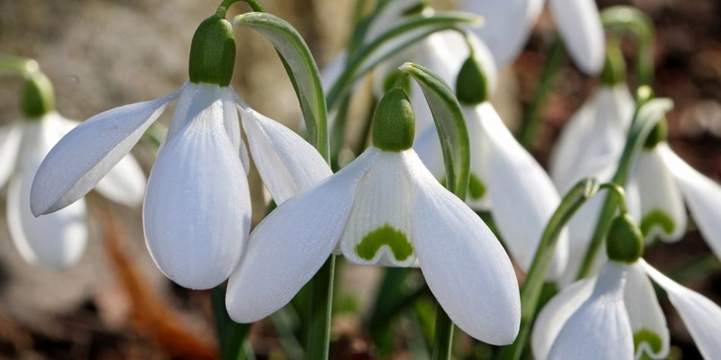

Koniklec
Tento rod, který najdeme na severní polokouli téměř v celé mírném klimatickém pásu, zahrnuje několik desítek druhů. Ty nejranější kvetou již koncem února, pozdní pak v polovině května. Koniklec poznáte snadno podle velkých fialových květů a hustých stříbrných chloupků, pokrývajících stonky i listy. Nejčastěji rostou ve stínu větších stromů a keřů, a nevadí jim ani podhorské oblasti -naopak. Šlechtěně druhy mohou mít i růžovou nebo bílou barvu.
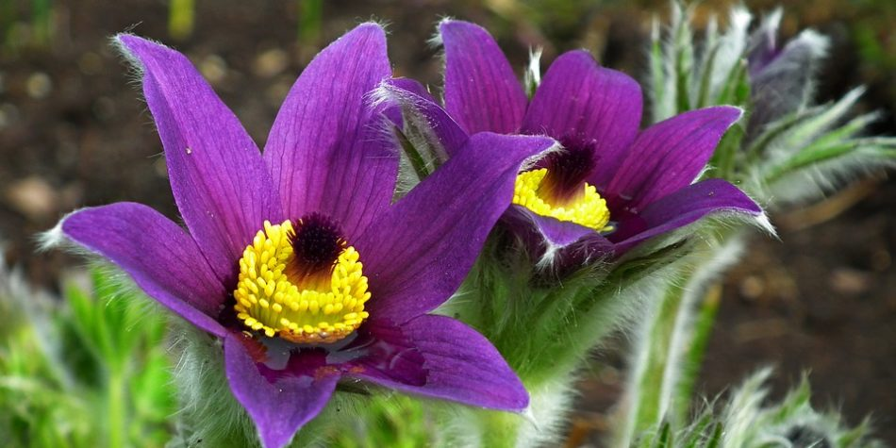

Talovín
Lidově se mu říká také hlaváček, ale jde o zcela jinou rostlinu. Poznáte ho podle dlanitě členěných listů a menších květů, byť rovněž žluté barvy. U nás je obvykle k vidění talovín zimní (Eranthis hyemalis).
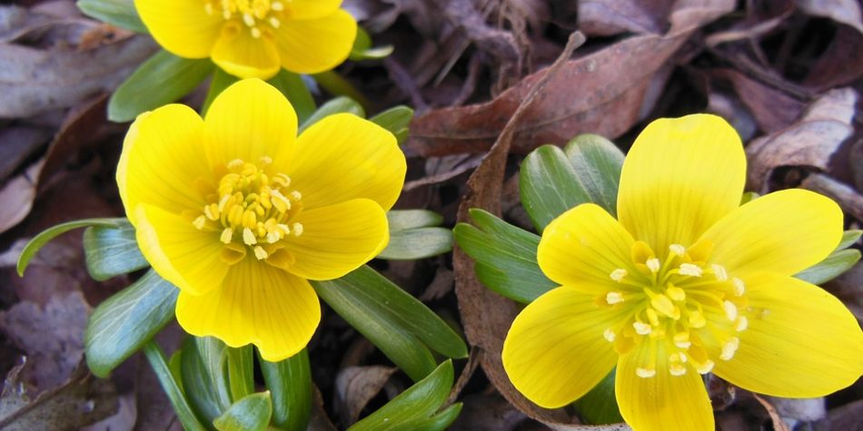

Tulipán
Objevují se na přelomu dubna a května, ale můžeme narazit i na formy, kvetoucí v dřívějším období. Mohou dorůst až 20 centimetrů a kromě klasických hladkých květních kalichů ve tvaru obráceného zvonu mohou být i plnokvěté, na koncích roztřepené apod. Typické jsou i tuhé listy, jež se u země velmi výrazně stáčejí – často s načervenalými špičkami (tato barva později mizí).
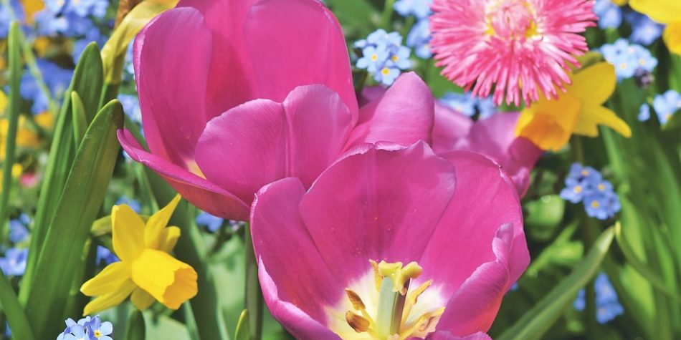

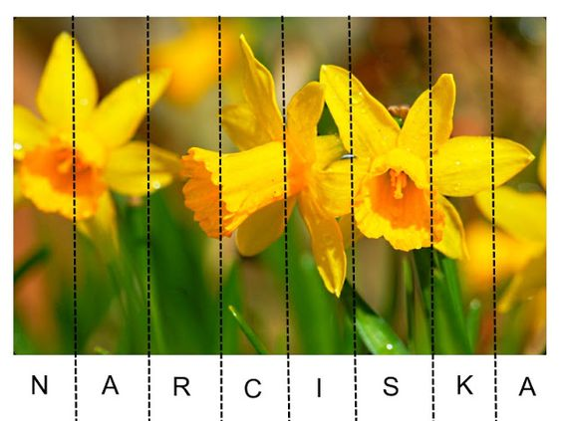

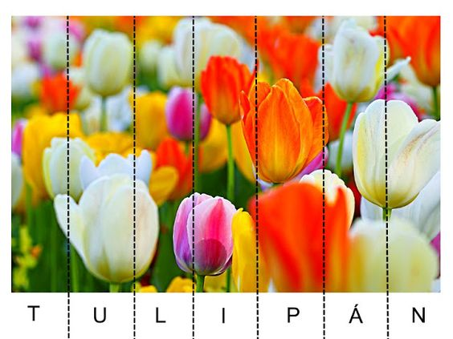
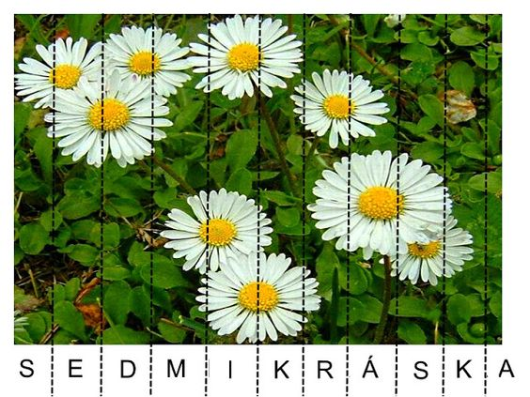

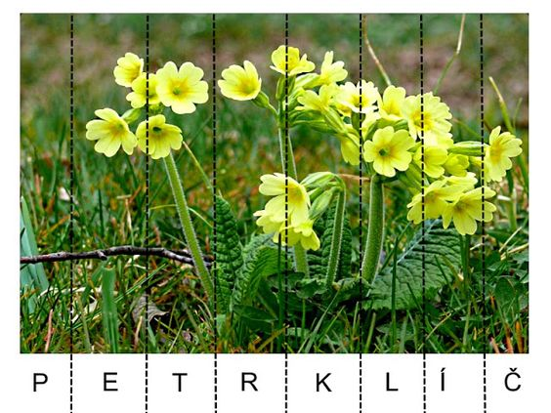
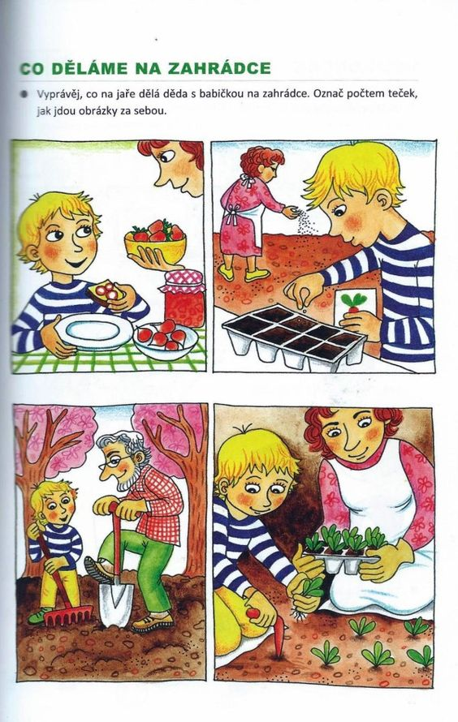
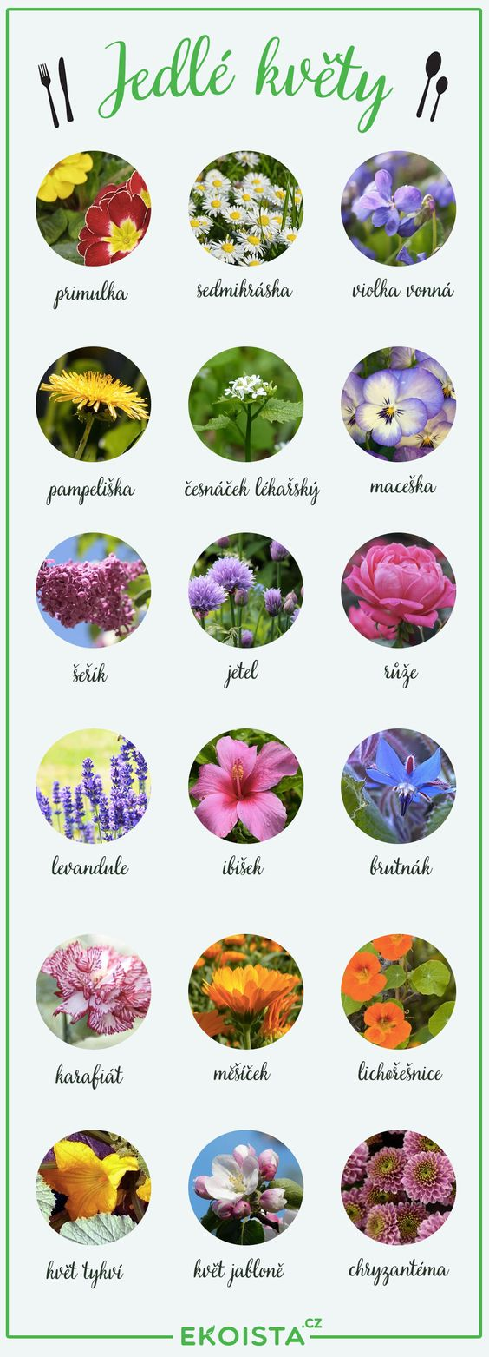

„Příběh o pampelišce“
– učitelka vypráví: jak se zasadí semínko, sluníčko svítí, prší deštíček, semínko vystrkuje kořínky a první lísteček, tvoří se rostlinka, utváří se další lístečky, rostlinka roste a nakonec utvoří květ
– děti reagují na pokyn učitelky:
semínko – děti jsou schoulené v klubíčku
sluníčko semínko pošimrá – děti se začnou probouzet a otevřou očička
prší deštíček – děti pohybují hlavou
semínko vystrkuje kořínky – děti se postupně uvolňují a protahují nohy
první lísteček – děti natáhnou jednu ruku a pohybují dlaní a prsty
další lístečky – děti přidají druhou ruku, dlaň a prsty
tvoří se rostlinka – děti si stoupnou, pohybují s rukama a prsty
květ – děti spojí dlaně a prsty nad hlavou
– děti spontánně reagují na další vyprávění, nejdříve slovy (citoslovce) a mimicky
dlouho svítí sluníčko – květina uvadá
začalo pršet – kytička se zase narovnává
housenka ukousla lísteček pampelišce – kytička se schoulí
květina krásně voní – květina se usmívá
přišla velká bouřka a vítr – květina se chvěje

JARO V TRÁVĚ
Hmyz tvoří největší skupinu živočichů. Patří mezi bezobratlé živočichy, nemají kosti. Tělo hmyzu se skládá z hlavy, hrudi a zadečku. Na hlavě jsou tykadla, oči a ústní ústrojí. Na hruď se upínají končetiny a někdy také křídla. Hmyz má tři páry článkových nohou. Na louce poletují včely, vosy, čmeláci, mouchy, komáři, vážky a slunéčka sedmitečná, ale můžeme také vidět i mravence.
- Včela medonosná
Včela má tělo složené ze tří částí - hlava, hruď, zadeček. Má dva páry křídel a dvě složené oči složené z mnoha malinkých čoček. Také má jeden pár citlivých tykadel. Včely opylují květy a sají z nich nektar. Ten pak odnesou do úlu a tam z něj vyrobí med.
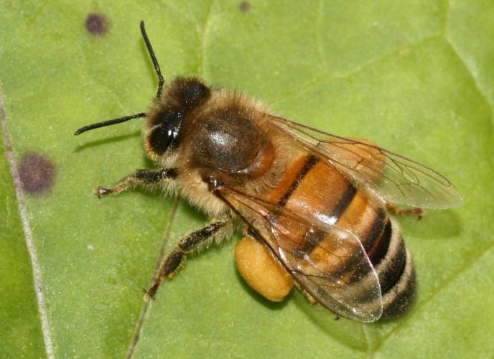

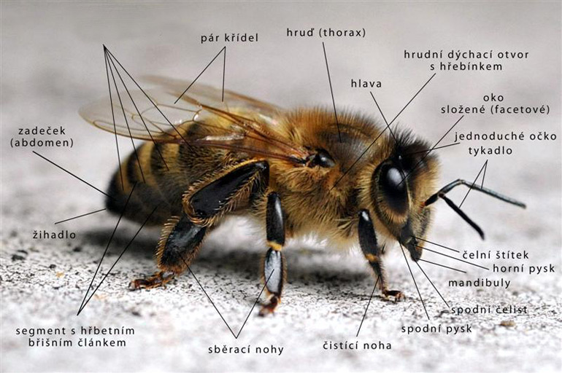

Včela medonosná je společenský hmyz (člen velké skupiny)= včelstvo. Včelstvo je tvořeno z matky, desítek trubců a dělnic. Dělnice jsou samičky, které nemají schopnost se rozmnožovat. Včela je býložravec, živí se nektarem, který přemění na med. Včela sbírá pyl, vytváří vosk. Dělnice mají žihadlo napojené na jedovatou žlázu, mají zpětné háčky- proto žihadlo zůstane zapíchnuté, včela umírá. Trubci nemají žihadlo, žijí krátkou dobu. Před vylíhnutím nové matky stará vyletí z úlu a s ní 1/3 včelstva- spolu vytváří roj. Včela je velmi užitečná. Dává nám med, vosk, propolis, včelí jed.
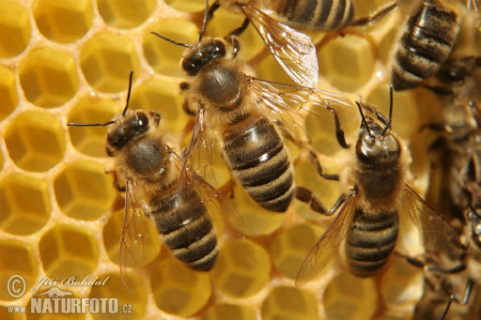

- Vosa obecná
Vosy vytvářejí hnízda z papírovité hmoty. Bývá jich pět až patnáct, z toho značný počet dělnic. Na podzim samečkové a dělnice zahynou, jen samičky přezimují v úkrytech.
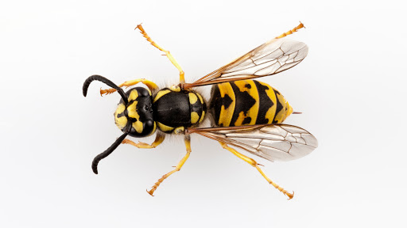
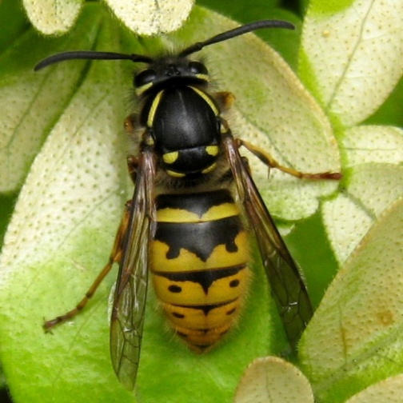

- Čmelák
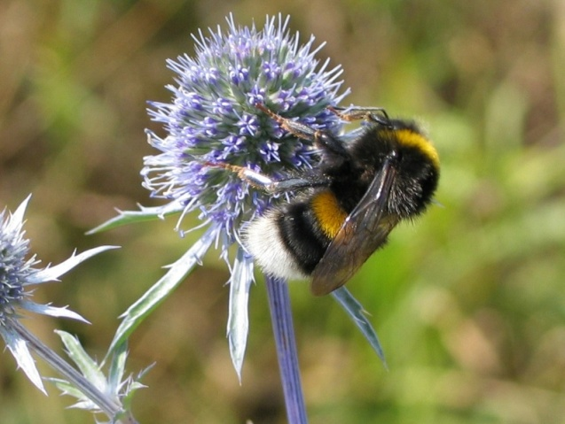
Na čmeláka hodujícího na květu, se nalepí pyl. Čmelák ho pak přenese na další květy, někdy i dost daleko, a tak je opylí. Samička udělá z voskovité hmoty komůrky pro larvy a krmí je pylem a nektarem. Vylíhnou se z nich dělnice. Na podzim dělnice zahynou. Mladé samice založí nové pokolení čmeláků.

- Moucha
Moucha se vyskytuje na celém světě. Vývoj mouchy trvá pouze 2 týdny, moucha se proto neuvěřitelně množí. Mouchy mají naštěstí mnoho nepřátel. Hubí je vlaštovky, pavouci a všichni hmyzožraví ptáci.
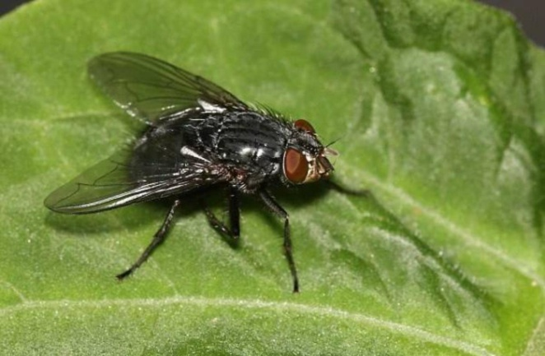

- Komár pisklavý
Jeho larvy žijí ve stojatých vodách. Dospívají asi za dva týdny v kukly, které volně plavou ve vodě. V říjnu zalézají samičky do úkrytu a tam přezimují.
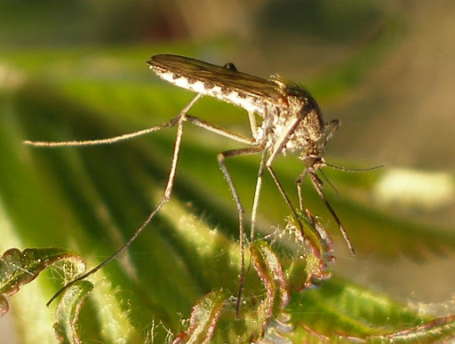

- Vážka
Vážka létá rychle, jakoby bez cíle, nad vodou, ale i v polích a na lukách. Vážka chytá v letu hmyz. Samice klade do vody vajíčka. Dravé larvy žijí na dně tůněk a rybníků celé 2 roky.
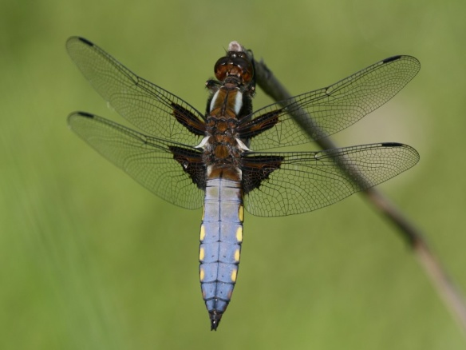

- Slunéčko sedmitečné
Slunéčko najdeme obvykle na místech, kde se vyskytují mšice. Larvy slunéčka jsou dravé a mšice požírají. Jediná larva spotřebuje denně 15 mšic. Slunéčko je proto jedním z našich nejdůležitějších brouků.
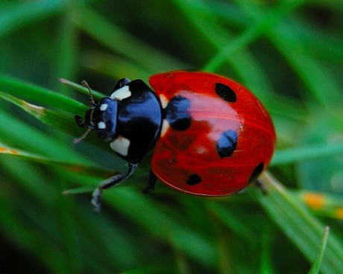

- Mravenec obecný
Hnízdo si buduje z hlíny pod zemí. Za teplých letních dnů nastává rojení. Okřídlené samičky i samečkové poletují ve vzduchu. V mraveništi má každý mravenec svůj úkol. Královna klade vajíčka. Bojovníci mraveniště brání. Dělnice stavějí mraveniště, shánějí potravu a starají se o vajíčka i o larvy. Mravenec je všežravec. Živí se potravou rostlinnou i živočišnou.
